Leidziamos per egzamina naudotis formules
(skliaustuose klausimo numeris kur radau formule)

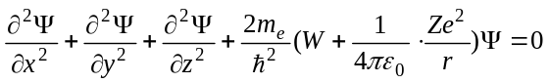; //(1) vandeniliskojo atomo elektrono potencine energija

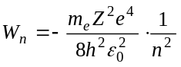 //(2) pagrindinis kvantinis skc

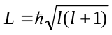 //(3) salutinis kvantinis skc

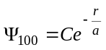 //(1) vandenilio pagrindines busenos bangine funkcija

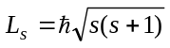 //(5) elektrono sukinys

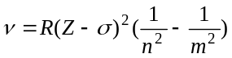 //(11) Mozlio desnis

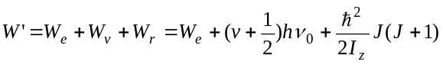 //(15) molekules pilnoji energija

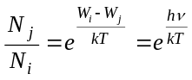 //(17) daleliu pasiskirstymas pagal energijas (pagal Bolcmano desni)

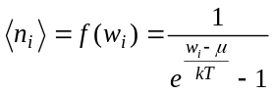 //nzn

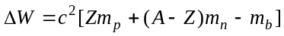 //(29) branduolio rysio energija

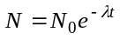 //(30) radioaktyvaus skilimo desnis

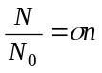 //(32) branduolines reakcijos efektyvusis skerspjuvis

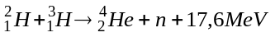 //(35) branduoliu sinteze

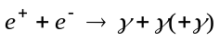 //(36) anihiliacija

